Сабанаева Татьяна Тимофеевна,
учитель начальных классов
МБОУ НОШ №11, г.Новороссийска
Урок русского языка, 1 класс
УМК «Школа России»
«Азбука» Горецкий В.Г. и др.

Тема урока: Письмо слов и предложений
с изученными буквами.
Урок с применением ТРКМ
(технология развития критического мышления).

Урок русского языка (период обучения грамоте)
Цель урока: создать условия для организации деятельности учащихся по восприятию, осмыслению и обобщению знаний об изученных звуках и буквах, слоге, слове, предложении.

Задачи:
- Создать условия для усвоения и обобщения знаний учащихся об изученных звуках и буквах; формирования умений работать с кассой и лентой-букв; осознания учащимися ценности изучаемого материала.
- Содействовать развитию познавательной активности учащихся, связной речи; критического мышления; умения работать и взаимодействовать в группе одноклассников.
- Создать условия для воспитания уважительного отношения к труду и людям различных профессий.

Ход урока:
- Организационный момент. Постановка целей урока
Учитель:
- У нас сегодня не совсем обычный урок. Урок одного слова. Как вы думаете, что это значит? (Ответы-предположения учащихся).
- А теперь давайте поработаем, а в конце урока ещё раз ответим на этот вопрос.
- Я думаю, что этот урок принесёт нам всем не только новые знания, но и радость общения друг с другом. Тех, кто будет сегодня хорошо работать – в конце урока ждёт небольшой сюрприз.
- Стадия вызова
Учитель:
- Чтобы узнать, о чём сегодня пойдёт речь на уроке, давайте отгадаем загадку.
Загадка:
Носит хобот, а не слон,
Но слона сильнее он.
Сотни рук он заменяет!
Без лопаты, а копает.
(Экскаватор) (Рассматривание иллюстрации)
Учитель:
- Вы уже догадались, о чём мы сегодня будем говорить на уроке?
(Об экскаваторе)
- Что такое «экскаватор»? Как бы вы объяснили это своему младшему братику или сестричке? (Ответы учащихся)
Использование приёма «Корзина идей»
(с записью учителем на доске основных положений высказываний учащихся)
- А теперь давайте обобщим наши ответы.
-Что же такое «экскаватор»?
Обобщение (Учащиеся дают ответы с опорой на запись)
Экскаватор – машина для землеройных работ, часто на гусеничном
ходу… Как вы думаете почему? (Ответы учащихся).

Немного из истории появления экскаваторов
(Информация для учителя)
Впервые экскаватор появился в 30-х годах XIX века в Америке. Мотивом для подобного воплощения конструкторской мысли стала острая нехватка рабочей силы, которая явно ощущалась при строительстве железной дороги в Соединённых Штатах.
Первый экскаватор был паровым и мог перемещаться только по железнодорожному полотну, но даже он с успехом заменил 50 рабочих. Несколько лет потребовалось на доработку экскаватора, который уже смог заменять180 рабочих. В 40-х годах XIX века экскаваторы Отиса попали в Европу, а затем и в Россию. Примечательно, что именно в России экскаватор впервые применился в горнодобывающей промышленности, до этого их использовали только на железной дороге.
В России первый экскаватор был построен только в начале XX века – в 1902 году на Путиловском заводе.
Хотя основная функция экскаватора – копание и перемещение грунта, сегодня сфера применения экскаваторов очень разнообразна. Это рытьё траншей и добыча материалов в карьерах, при строительстве нефтепроводов и газопроводов, железных дорог и шоссе, а также при гражданском строительстве. Кроме того. Экскаваторы применяются для погрузочно-разгрузочных работ, для работы на разработке угольных месторождений и скальных пород, а также для разработки других полезных ископаемых. Существуют также и специальные экскаваторы, которые могут, например, добывать торф или погружать взорванную руду при создании тоннелей.

  - Стадия осмысления
Обобщение знаний уч-ся.
- Выделение первого звука в слове «ЭКСКАВАТОР»
-Назовите первый звук в слове (Звук Э).
Вчера мы уже познакомились с этой буквой.
А сейчас давайте повторим её написание.
- Работа в тетради.
- Прописать в тетради по образцу:
Ээ
эх эк
экскаватор
- Чтобы сделать звуко-буквенный анализ, давайте вспомним всё, что мы уже знаем о звуках речи.
Приём составления кластера
(Учитель задаёт наводящие вопросы и с помощью уч-ся на доске создаётся кластер)
УДАРНЫЕ
/
БЕЗУДАРНЫЕ
ТВЁРДЫЕ

ЗВУКИ
БУКВЫ
ГЛАСНЫЕ
МЯГКИЕ
СОГЛАСНЫЕ

3) Работа на доске и в тетрадях.
- А теперь выполним звуко-буквенный анализ слова «экскаватор».
(Выделение гласных, деление на слоги, постановка ударения, количество букв и звуков, характеристика каждого звука с опорой на ленту-букв и коллективно составленный кластер. Обозначение гласных красными точками, мягких согласных – зелёными, а твёрдых – синими.)

- «Игра в слова» (Составление новых слов)
- Вспомните стихотворение, которое мы недавно читали «Игра в слова».
Если взять большое слово, Вынуть буквы раз и два,
А потом собрать их снова, Выйдут новые слова.
- Из «рассыпанных» букв собрать слово «ЭКСКАВАТОР»
(Работа учащихся у доски и на рабочих местах с кассой букв)

Физминутка (упражнения на релаксацию)

-Теперь давайте «поиграем» с этим словом и запишем составленные слова. Запись в тетради:
Экватор, вата, скат, каска, каток, квас, . ..
5) Расширение словарного запаса.
- В первый столбик таблицы запишите, какие вы знаете слова, начинающиеся на Э.
(У каждого ребёнка таблица)
Знаю | Узнал

- А теперь внимательно прослушайте рассказ, постарайтесь запомнить как можно больше слов, начинающихся на букву Э.

Чтение учителем текста:
ЭКСКАВАТОРЩИКИ (Г.Юдин)
Вбегает вчера ко мне Эдик с пятого этажа.
- Бросай свои этикетки! - кричит. - У нас во дворе настоящий эскалатор работает!
Я говорю:
- Экскаватор, наверное, эскалаторы только в метро бывают.
Выбежали мы во двор, а там и в самом деле стоит экскаватор. Мотор работает, а экскаваторщик куда-то ушёл. Влезли мы потихоньку в кабину. А Эдик взял и нечаянно какую-то ручку тронул. Экскаватор вдруг как дёрнется, как поедет! А впереди — электрический столб. Экскаватор по этому столбу - р-р-раз! Столб набок - два! И все провода оборвались. Во всём нашем доме сразу электричество погасло, и перестали работать утюги, холодильники, пылесосы, телевизоры и всё, что питается электричеством.
Тут экскаваторщик прибежал, раскричался и из кабины нас выгнал.
А вечером пришёл папа и... Ну, про это мне вовсе не интересно вспоминать.

- А теперь во второй столбик таблицы запишите те слова, которые вам удалось запомнить.
- Сколько слов запомнили? Какие? (Учащиеся дополняют свою таблицу)
- Значение какого слова мальчик не знал?
-Что такое ЭСКАЛАТОР, а что такое - ЭКСКАВАТОР? (ЭСКАЛАТОР - лестница, ЭКСКАВАТОР - машина.)
Слова похожи по звучанию, но совсем разные по значению.
- Кто заметил, а были ли в тексте слова-родственники? Какие это слова? (Экскаватор, экскаваторщик; электричество, электрический столб).
- По каким признакам мы узнаём родственные слова? ( Общий смысл и общая часть)
6) Работа по развитию речи.
- Придумайте предложение со словом ЭКСКАВАТОР.
(Составление и запись предложения об экскаваторе. Что он делает?
Где работает?
Примерно: Экскаватор роет яму.)
- Сколько слов в предложении? О чём говорится в предложении? Что делает экскаватор? (Это главные слова в предложении – подлежащее и сказуемое. Подчеркните их. )
- Назовите слова, в которых количество звуков и букв не совпадает. (роет, яму) Почему? (Буквы Е и Я обозначают по 2 звука, т.к. Е стоит после гласной, а Я - в начале слова).
  - Стадия рефлексии
Подведение итогов урока.
- Расскажите, что нового вы узнали сегодня на уроке? (Коллективное составление рассказа об экскаваторе).
- Чему научились? Что вспомнили?
- Скажите, так почему наш сегодняшний урок назывался Урок одного слова?
(Ответы учащихся)
- Оцените работу на уроке, дополняя предложения.
(Устные высказывания учащихся)
Меня удивило …
Мне понравилось …
Я могу похвалить себя за …
- Спасибо за хорошую работу на уроке. Я заметила, что вам было интересно.

*Сюрпризный момент.
- А теперь, как и обещала, за хорошую работу на уроке вы получаете раскраски.
Узнали, как называется эта машина? (ЭКСКАВАТОР)
- Дома раскрасьте его, завтра устроим в классе выставку ваших работ.

Литература:
1. Волина В.В. Праздник букваря. Игры с буквами и словами: М.: АСТ-ПРЕСС, 1997.
2. Шамис В.А. Возможности учебной деятельности для формирования критичности мышления младших школьников // Восьмые апрельские экономические чтения: Материалы научной конференции по проблемам экономики и менеджмента, Омск: Изд-во ОмГПУ, 2003.
3. Юдин Г.Н. Букварёнок: азбука в рассказах, сказках и картинках: М.: Детская литература, 1980.

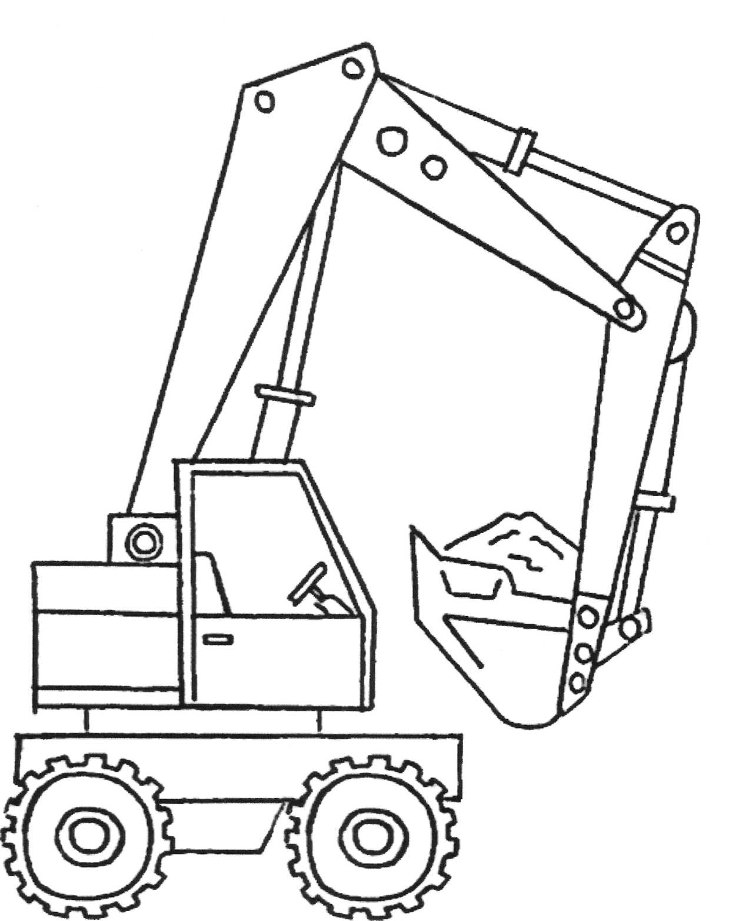

Э К С К А В А Т О Р

